No : 001/10/FF/HIBN-IYM/VII/2026
Lampiran : 1 Halaman
Hal : Pernyataan Penerimaan Fully Funded Bhakti Nusantara #10 Alahan Panjang
Yth.
Budi Santoso
Di tempat,
Dengan hormat,
Selamat!
Terima kasih atas partisipasi dan antusiasme Anda dalam mengikuti rangkaian seleksi Program Fully Funded Bhakti Nusantara #10 Alahan Panjang. Setelah melalui proses penilaian yang komprehensif terhadap seluruh tahapan seleksi, bersama ini kami menyampaikan bahwa Anda dinyatakan LOLOS sebagai:
Peserta Fully Funded Bhakti Nusantara #10
Peserta yang dinyatakan lolos berhak memperoleh seluruh fasilitas yang disediakan oleh Indonesia Youth Movement selama pelaksanaan program pengabdian masyarakat, yang akan dilaksanakan pada:
Tanggal Pelaksanaan : 12-20 Agustus 2026
Lokasi : Nagari Alahan Panjang, Kec. Lembah Gumanti, Kab. Solok, Sumatera Barat
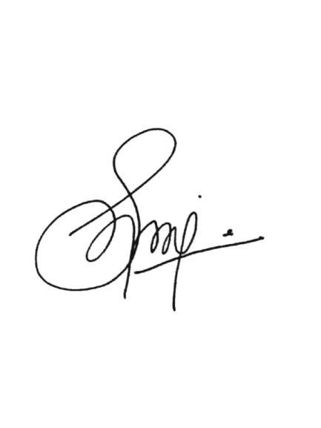
Kami mengucapkan selamat atas pencapaian ini. Semoga kesempatan ini dapat menjadi ruang bagi Anda untuk memberikan kontribusi terbaik serta menghadirkan dampak positif bagi masyarakat di lokasi pengabdian.
Kami menantikan kehadiran Anda dalam Program Bhakti Nusantara #10.
#MariBeraksiMembangunNegeri
Bekasi, 20 Juli 2026

Yayasan Yuana Bhakti Nusantara

Hairullah Rizki

